店名：天津自贸试验区泽玉兴泰麻辣烫店。
地址：天津自贸试验区（中心商务区）福星里3栋-2号。
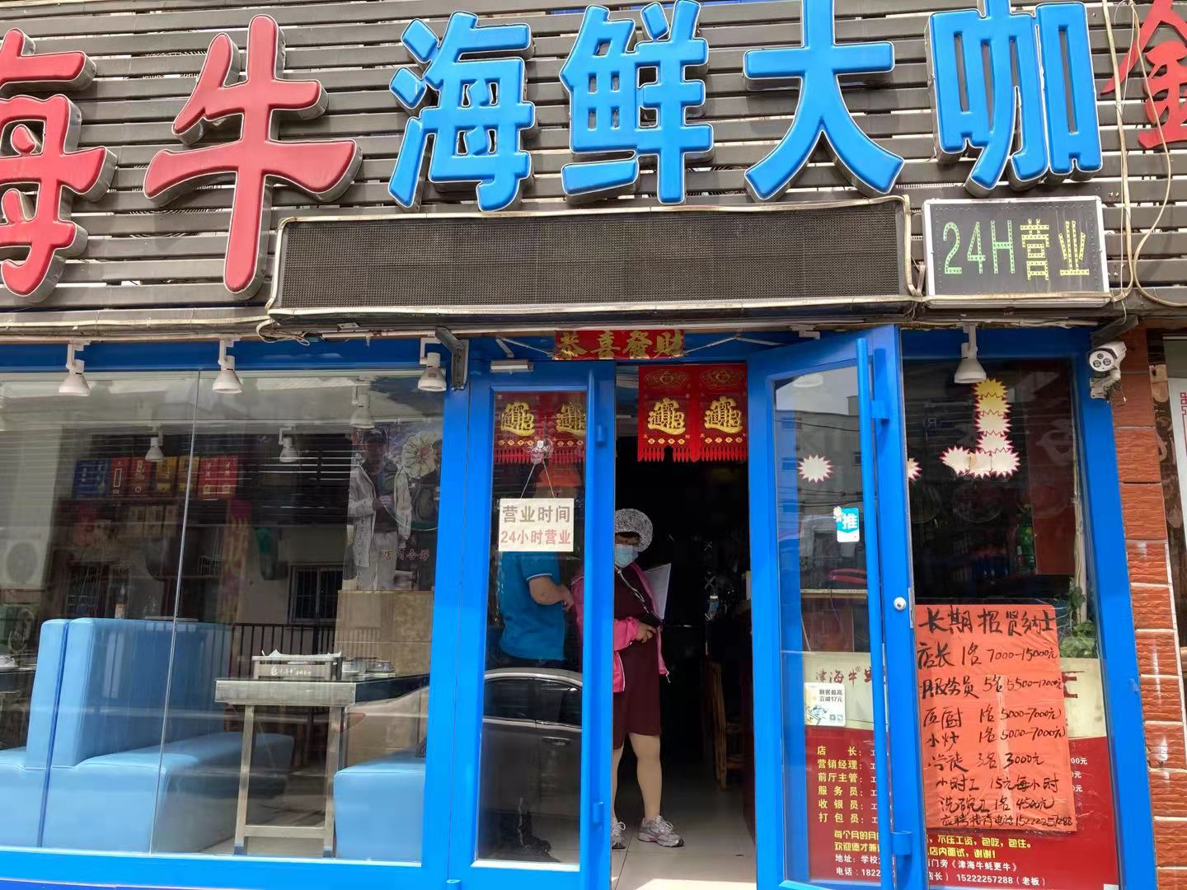
牌匾名称与营业执照名称不一致
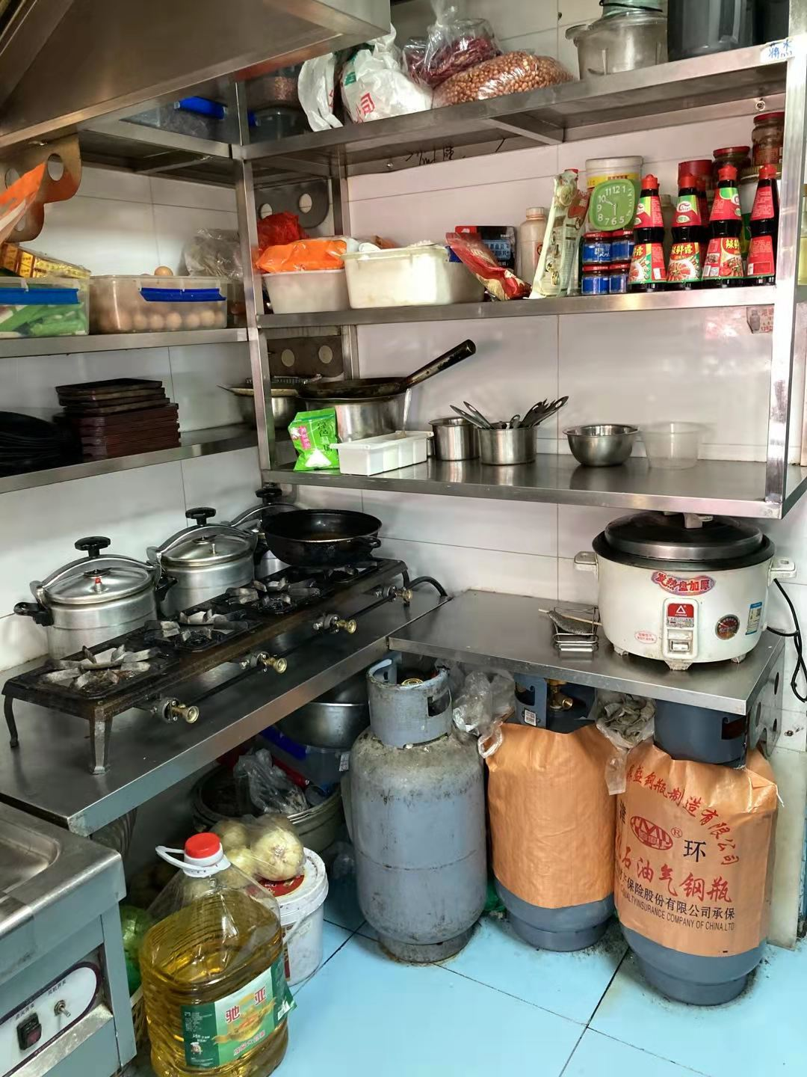
现场无餐具消毒设施

